吉讯系统登录的相关说明

学生使用前台：http://swu.careersky.cn/jixun/Account/signIn

学生登录用户名为学号，密码是111111

使用用户名和初始密码进入后，务必认真填写学院、年级、专业、班级等信息

因为所有同学的初始密码相同，请提醒同学们务必正确输入自己的学号，否则就会侵占他人账号

密码可以在初次登陆后进行修改

如账号有问题，麻烦学委收集班级所有问题信息后提交任课教师QQ私信处理

学生登陆界面是：

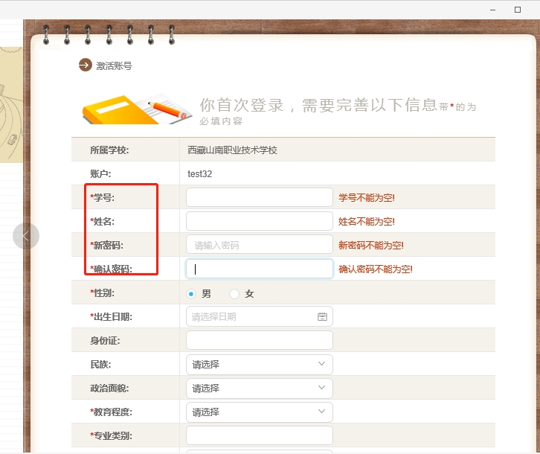

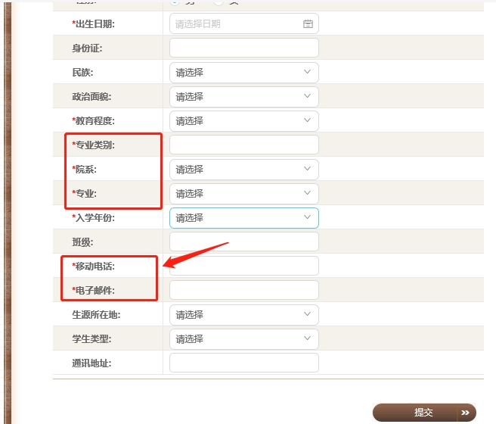

上传学生信息是为了方便学生后期的登录，这是登陆进去以后，最开始的登录界面，学生填了手机号和邮箱，不仅可以找回密码使用，还可以手机邮箱或者用户名登录。

**手机或者邮箱可以登录的界面为这样：**

